رٷساء مجلس القسم السابقون و الحالى
م | الأسم | من | الى
1 | أ.د / عطية عبدالعزيز الفرجانى | 20 / 12 / 2019 | الأن
2 | أ.د / محمد عبدالفتاح محمد فرحات | 28 / 05 / 2015 | 19 / 12 / 2019
3 | أ.د / مهدى محمد مهدى العرينى | 15 / 11 / 2013 | 27 / 05 / 2015
4 | أ.د / محمد عبدالفتاح محمد فرحات | 15 / 10 / 2012 | 31 / 07 / 2013
5 | أ.د / نادية عبد الوهاب همام السنباطي | يوليو / 2009 | يوليو / 2012
6 | أ.د / حامد محمد بهى متولى | يوليو / 2008 | يوليو / 2009
7 | أ.د / عبد اللطيف محمد عبد اللطيف الزين | يوليو / 2007 | يوليو / 2008
8 | أ.د / محى الدين مندور عبدالحميد | يوليو / 2005 | يوليو / 2007
9 | أ.د / حامد محمد محمد الشيوى | يوليو / 2001 | يوليو / 2005
10 | أ.د / عاصم عبدالله العلايلى | يوليو / 1995 | يوليو / 2001

رئيس القسم الحالى من 20 / 12 / 2019 الى الآن

الاسم : عـطـيه عبدالعزيز حسين الفرجانى  الوظيفة الحالية : أستاذ  العنوان : الملاك – أبوحماد - الشرقية  رقم المنزل : 3274313-055  رقم الموبايل : 01005705526  البريد الالكتروني el_fergany@ieee.org  Link to CV | 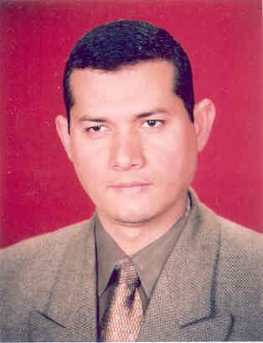

رئيس القسم الحالى من 28 / 05 / 2015 الى 19 / 12 / 2019
الاسم : محمد عبدالفتاح محمد فرحات  الوظيفة الحالية : أستاذ متفرغ  العنوان : الغشام بالزقازيق – محافظة الشرقية  رقم المنزل : 2364481-055  رقم الموبايل : 01113062810  البريد الالكتروني : farahat707@hotmail.com  Link to CV | 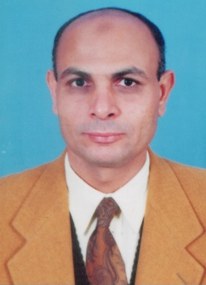

رئيس القسم فى الفترة من 15 / 11 / 2013 الى 27 / 05 / 2015

الاسم : مهدى محمد مهدى العرينى  الوظيفة الحالية : أستاذ متفرغ  العنوان : الغشام بالزقازيق - الشرقية  رقم المنزل : 0552326936  رقم الموبايل : 011-1655926  البريد الالكتروني : elarinimm@yahoo.com  Link to CV | 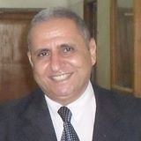

قائم بأعمال رئيس القسم من 15 / 10 / 2012 الى 31 / 07 / 2013

الاسم : محمد عبدالفتاح محمد فرحات

الوظيفة الحالية : أستاذ متفرغ

العنوان : الغشام بالزقازيق – محافظة الشرقية

رقم المنزل : 2364481-055

رقم الموبايل : 01113062810

البريد الالكتروني : farahat707@hotmail.com

Link to CV

رئيس القسم فى الفترة من يوليو / 2009 الى يوليو / 2012

الاسم : نادية عبد الوهاب همام السنباطي  الوظيفة الحالية : أستاذ متفرغ  العنوان : ش. السلكاوي- المنصورة - دقهلية  رقم المنزل : 0502262360  رقم الموبايل : 010-5236051  البريد الالكتروني : n.elsonbaty@yahoo.com  Link to CV | 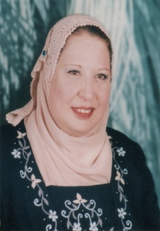

رئيس القسم فى الفترة من يوليو / 2008 الى يوليو / 2009

الاسم : حامد محمد بهى متولى  الوظيفة الحالية : أستاذ متفرغ  العنوان : الطیبة - الزقازیق – محافظة الشرقیة  رقم المنزل : 0552672411  رقم الموبايل : 0166568659 / 01147684214  البريد الالكتروني : hmb_metwally@hotmail.com  Link to CV | 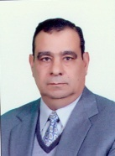

رئيس القسم فى الفترة من يوليو / 2007 الى يوليو / 2008

الاسم : عبد اللطيف محمد عبد اللطيف الزين  الوظيفة الحالية : أستاذ متفرغ  العنوان : كوم النور- ميت غمر - دقهلية  رقم المنزل : 0506980861  رقم الموبايل : 01221320612  البريد الالكتروني : prof.elzein@yahoo.com  Link to CV | 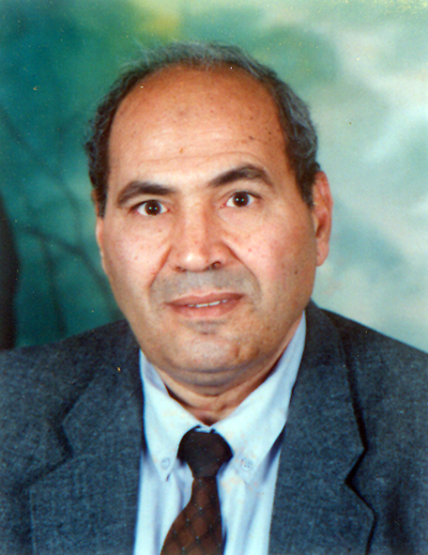

رئيس القسم فى الفترة من يوليو / 2005 الى يوليو / 2007

الاسم : محى الدين مندور عبدالحميد  الوظيفة الحالية : أستاذ متفرغ  العنوان : كفر الدير – منيا القمح - شرقية  رقم المنزل : 055-3710088  رقم الموبايل : 0100-3553832  البريد الالكتروني : Mohy_Mandour@yahoo.com  Link to CV | 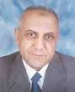

رئيس القسم فى الفترة من يوليو / 2001 الى يوليو / 2005

الاسم : حامد محمد محمد الشيوى

الوظيفة الحالية : أستاذ متفرغ

العنوان : الزمالك - القاهرة

رقم المنزل :

رقم الموبايل :

البريد الالكتروني :

Link to CV

رئيس القسم فى الفترة من يوليو / 1995 الى يوليو / 2001

الاسم : عاصم عبدالله العلايلى

الوظيفة الحالية : أستاذ متفرغ

العنوان : الزمالك - القاهرة

رقم المنزل :

رقم الموبايل :

البريد الالكتروني :

Link to CV

